Билет №21

Задание 1. Создать диаграмму вариантов использования

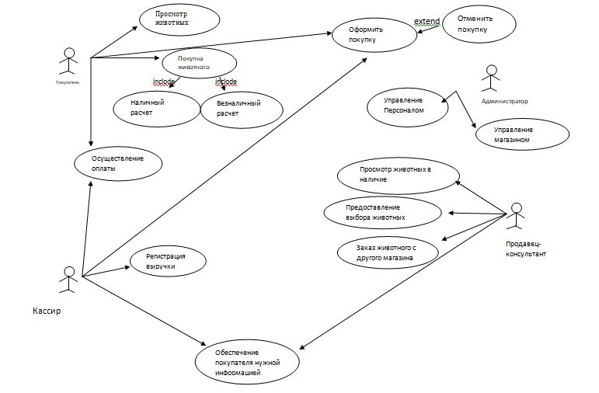

Рисунок 1- Диаграмма вариантов использования

Задание 2. Создать диаграмму последовательности

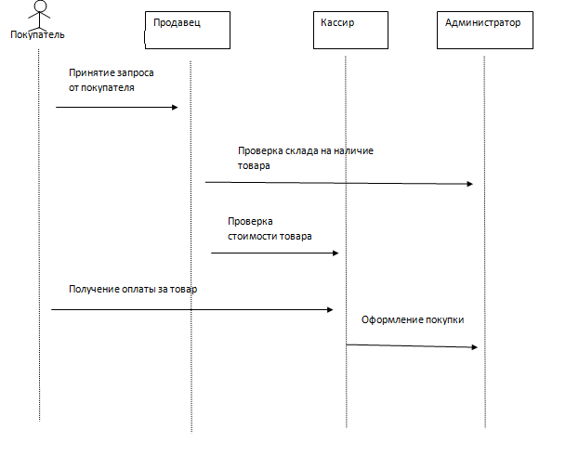

Рисунок 2 –Диаграмма последовательности

Задание 3. Решить транспортную задачу

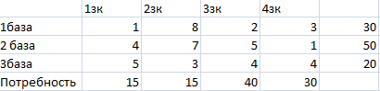

Рисунок 3- Транспортная задача

Хij≥0

X11+x12+x13+x14=30

X21+x22+x23+x24=50

X31+x32+x33+x34=20

X11+x21+x31=15

X12+x22+x32=15

X13+x23+x33=40

X14+x24+x34=30

F=1x11+8x12+2x13+3x14+4x21+7x22+5x23+1x24+5x31+3x32+4x33+4x34→min

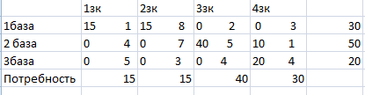

Рисунок 4- Метод НДР

F(x) = 1\*15 + 8\*15 + 5\*40 + 1\*10 + 4\*20 = 425

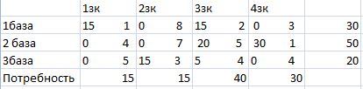

Рисунок 5- Метод наим. стоимости

Х11=15

Х32=15

Х13=15

Х33=5

Х23=20

Х24=30

F(x) =1\*15+3\*15+2\*15+5\*20+4\*5+1\*30=240

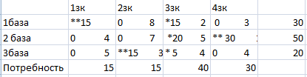

Рисунок 6- Метод двойного предпочтения

6=6 невырожденное

u1 +v1 =1;0+v1 =1;v1 =1  
u1 +v3 =2;0+v3 =2;v3 =2  
u2 +v3 =5;2+u2 =5;u2 =3  
u2 +v4 =1;3+v4 =1;v4 =-2  
u3 +v3 =4;2+u3 =4;u3 =2  
u3 + v2 = 3; 2 + v2 = 3; v2 = 1

 F(x) = 1\*15 + 2\*15 + 5\*20 + 1\*30 + 3\*15 + 4\*5 = 240

Ответ: Таким образом, для достижения минимальных затрат на перевозки в размере 240 денежных единиц, необходимо доставить 1 базе – 1 и 3 заказчику, 2 базе – 3 и 4 заказчику, 3 базе – 2 и 3 заказчику.